Министерство науки и высшего образования Российской Федерации
Федеральное государственное бюджетное учреждение науки
Институт вычислительной математики и математической геофизики
Сибирского отделения Российской академии наук

УДК
№ госрегистрации АААА-А18-118012690165-4
Инв. №

УТВЕРЖДАЮ
Директор,
проф. РАН, д.ф.-м.н.
М.А. Марченко
« » декабря 2020 г.

ОТЧЕТ
О НАУЧНО-ИССЛЕДОВАТЕЛЬСКОЙ РАБОТЕ
за 2020 год
0315-2019-0003
«Математическое моделирование, численные методы и высокопроизводительные информационно-вычислительные технологии для решения задач активной сейсмологии и дистанционного зондирования Земли»
Направление 3. Математическое моделирование.

Протокол Ученого совета ИВМиМГ СО РАН
от « » декабря 2020 г. №

Руководители темы:
Д.т.н. В.В. Ковалевский
Д.т.н. В.П. Пяткин

Новосибирск
2020

СПИСОК ИСПОЛНИТЕЛЕЙ

Руководители темы:
Зам. директора, д.т.н. В.В. Ковалевский
Г.н.с., д.т.н. В.П. Пяткин

Исполнители темы:
Сотрудники лаборатории геофизической информатики
Г.н.с., д.т.н. М.С. Хайретдинов
Г.н.с., д.т.н. А.Г. Фатьянов
С.н.с., к.т.н В.И. Знак
Н.с., к.т.н. Г.М. Шиманская
Н.с., к.ф.-м.н. Д.А. Караваев
Н.с., к.т.н. А.А. Якименко
Н.c. А.П. Григорюк
Н.с. С.А. Ефимов
Н.с. Г.Ф. Седухина
вед. программист Л.П. Брагинская
вед. инженер И.Н. Иванова

Сотрудники лаборатории обработки изображений
С.н.с., к.т.н. А.А. Бучнев
СВ.н.с., д.ф.-м.н. И.Г. Казанцев
С.н.с., к.ф.-м.н. П.А. Ким
С.н.с., к.т.н. Е.В. Русин
вед. инженер Т.И. Карогодина

Исполнители темы (до 29 лет):

РЕФЕРАТ

В отчете представлены результаты НИР за 2020 год по проекту № 0315-2019-0003 «Математическое моделирование, численные методы и высокопроизводительные информационно-вычислительные технологии для решения задач активной сейсмологии и дистанционного зондирования Земли» (Направление 3. Математическое моделирование).

Получены следующие результаты:

- Проведена актуализация базы данных вибросейсмических исследований в разломных зонах Байкальской рифтовой зоны, Северной Монголии, Алтае-Саянского региона, Таманской грязевулканической провинции и Приэльбрусья. Создан структурированный архив вибрационных сейсмограмм, зарегистрированных в ходе экспериментов с использованием виброисточников ЦВО-100 и СВ-10
- Получено новое аналитическое решение уравнения Клейна-Гордона, на основе которого объяснен эффект возникновения вступлений на сейсмограммах сейсмических событий в момент начала землетрясения (главного толчка) предваряющих вступление Р-волны в точке наблюдения.
- Выполнен анализ данных вибрационного зондирования разломных зон в Новосибирской области. Получены количественные характеристики волновых форм, отражающие динамику их поглощения, а также вариабельность спектрально-временных характеристик, обусловленных прохождением волн через неоднородную среду разломных зон.
- Исследовано акустооптическое взаимодействие волновых полей на инфранизких частотах с применением алгоритмов цифровой обработки оптических данных. Показана возможность измерения уклонений лазерного луча в акустическом поле с точностью нескольких нанометров,
- Развито фрактальное представление функций спектрально-временного анализа инфранизкочастотных полей техногенных шумов и реализован таксономический подход к распознаванию источников по шумам на основе применения аппарата замкнутых геометрических поверхностей для построения разделяющих функций сложной конфигурации.
- Выполнено численное моделирование волновых полей в задаче вибросейсмического мониторинга Байкальской рифтовой зоны (БРЗ) с использованием реалистичной скоростной модели земной коры в регионе. Проведена обработка теоретических сейсмограмм включая редуцирование, определение параметров поляризации, (наклон главной оси эллипсоида и коэффициент эллиптичности в условной плоскости). Получены количественные характеристики влияния области изменения параметров на общую картину сейсмического поля.
- Получена новая асимптотика функций Бесселя, позволяющая получить устойчивое аналитическое решение для волновых полей в шаре планетарных размеров. Аналитическое представление получено в виде, позволяющем свести векторные уравнения движения (в спектральной области) к классическим уравнениям Бесселя, что существенно упрощает нахождение аналитического решения.
- Развиты методы интеграции знаний и обмена информацией в области активной сейсмологии. Базовые онтологии расширены формализованными понятиями, связанными с описанием методов и средств геофизических исследований разломных зон и грязевых вулканов. Средствами Портала «Активная сейсмология» интегрированы информационные объекты (специализированные сайты, статьи, справочный материал и т.д.) предметной области без их физического слияния.
- Разработан Web-сервис облачной технологии решения задач моделирования данных ДЗЗ.
- Реализован макет облачного Web-сервиса для решения задачи автоматической классификации данных ДЗЗ.
- Разработан и реализован алгоритм обработки гиперспектральных данных, получаемых на некольцевых, томографических сканерах специального назначения на основе методов обратной задачи Штурма-Лиувилля и использования фазовой информации.

КЛЮЧЕВЫЕ СЛОВА: вибросейсмический мониторинг, Байкальская рифтовая зона, земная кора, скоростная модель, вибросейсмическое поле, математическое моделирование, сопряженные геофизические поля, геоэкологический мониторинг, инфразвук, геоэкологические риски, многомерный анализ, базовые онтологии, интернет-портал «Активная сейсмология», дистанционное зондирование, Internet-технологии, облачные технологии, распределенные вычисления, распознавание образов, контролируемая классификация, байесовская стратегия максимального правдоподобия, многоспектральные данные, томография, угловые структуры, моделирование спутниковых данных.

Отчет 19 с., 3 ч., 4 рис., 0 табл., 40 источн.
ВВЕДЕНИЕ
В отчете представлены результаты НИР за 2020 год по проекту № 0315-2020 0003 «Математическое моделирование, численные методы и высокопроизводительные информационно-вычислительные технологии для решения задач активной сейсмологии и дистанционного зондирования Земли» (Направление 3. Математическое моделирование).

ОСНОВНАЯ ЧАСТЬ
Актуальность, цели и планируемые задачи исследования на 2020 год

- Актуализация базы данных вибросейсмических исследований Байкальской рифтовой зоны и прилегающих районов Монголии, Алтае-Саянского региона, Таманской грязевулканической провинции и Приэльбрусья.
- Совершенствование программного обеспечения, включая веб-ориентированное, для моделирования и обработки данных мониторинга и верификации моделей строения земной коры в сейсмоопасных зонах.
- Разработка многофакторной модели взаимодействия сопряженных полей. Разработка рекомендаций по предупреждению геоэкологических рисков техногенного и природного характера.
- Развитие методов интеграции знаний и обмена информацией по активной сейсмологии, как внутри интернет-портала, так и в пространстве Сети.
- Разработка облачных технологий решения задач моделирования данных ДЗЗ.
- Разработка и реализация облачного Web-сервиса для решения задачи автоматической классификации данных ДЗЗ.
- Разработка и реализация алгоритмов обработки гиперспектральных данных, получаемых на некольцевых томографических сканерах специального назначения на основе методов обратной задачи Штурма-Лиувилля и использования фазовой информации.

Важнейший результат в 2020 году
Новое аналитическое решение уравнения Клейна-Гордона. Объяснение эффекта возникновения мгновенного вступления при землетрясениях.(д.ф.-.м.н. Фатьянов А.Г., чл.-корр. РАН Собисевич А.Л.)
В последнее время в периоды формирования очаговых структур крупных сейсмических событий и в момент начала землетрясения (главного толчка) современные измерительные системы фиксируют “мгновенное” возмущение, предваряющее Р-волны в точке наблюдения. Данный эффект в западной литературе объясняется возникновением гравитационных волн Эйнштейна, распространяющихся со скоростью света. Известные уравнения сейсмогравитации сводятся к уравнению Клейна-Гордона (КГ). Получено новое аналитическое решение уравнения КГ в резонансной области. Оно состоит из двух слагаемых. Первое – это мгновенное сейсмогравитационное возмущение; второе – сейсмогравитационная волна, распространяющаяся со скоростью сейсмического процесса (со скоростью P-волн). Из рисунка 1 (слева) видно возникновение мгновенного вступления при . То есть получено рациональное объяснение этого эффекта в рамках известных моделей сейсмогравитации, в параметры которых скорость света не входит. Новая физика явления открывает возможность повышения надежности предсказания крупных сейсмических катастроф с помощью регистрации длиннопериодных сейсмогравитационных возмущений, которые возникают гораздо раньше прямой P-волны. Результат получен совместно ИВМиМГ СО РАН и ИФЗ РАН.
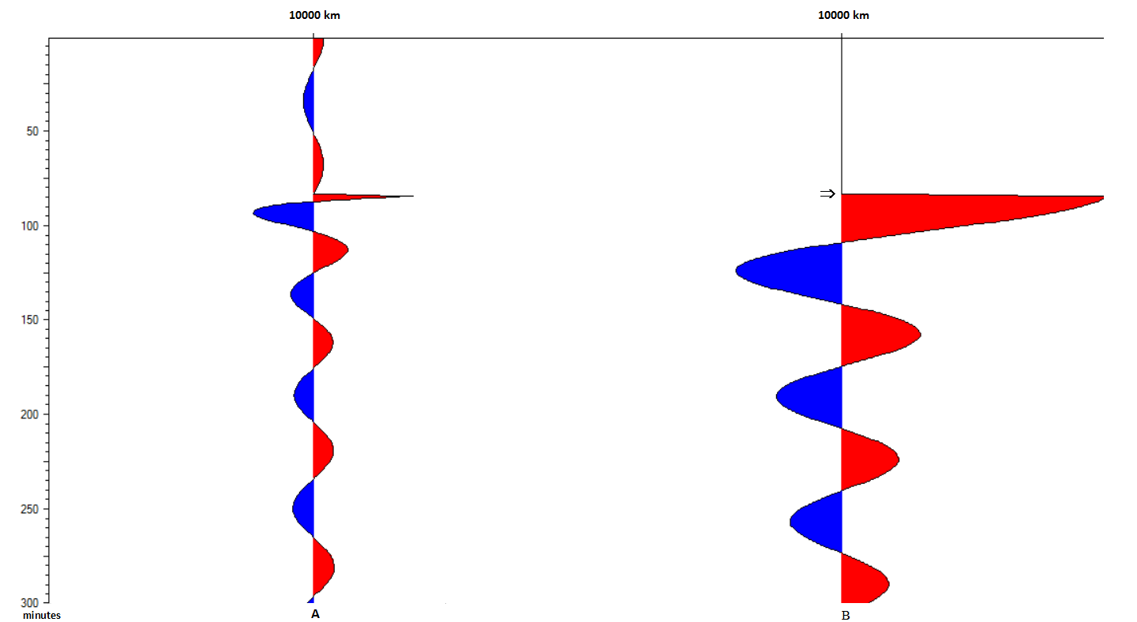

Рис.1. Полное сейсмогравитационное поле в резонансной зоне (слева) и волновое поле для среды без гравитации (справа) на расстоянии 10000 км от главного толчка. Стрелкой обозначен момент прихода P-волны. По вертикали время (возрастает вниз).

Достигнутые в 2020 году результаты
Актуализация базы данных вибросейсмических исследований Байкальской рифтовой зоны и прилегающих районов Монголии, Алтае-Саянского региона, Таманской грязевулканической провинции и Приэльбрусья.
Создан структурированный архив вибрационных сейсмограмм, зарегистрированных в ходе экспериментов с использованием виброисточников ЦВО-100 и СВ-10 в разломных зонах БРЗ, Северной Моголии, Таманской грязе-вулканической провинции и Приэльбрусья. Проведена предварительная обработка и валидация данных, созданы структурированные архивы корреляционных сейсмограмм. Данные, полученные в результате полевых и вычислительных экспериментов, включены в ИВС «Вибрационное просвечивание Земли». Выделены особенности спектрального состава вибрационного сигнала, амплитудного затухания с расстоянием и временем.
Совершенствование программного обеспечения, включая веб-ориентированное, для моделирования и обработки данных мониторинга и верификации моделей строения земной коры в сейсмоопасных зонах.
Выполнено численное моделирование волновых полей в задаче вибросейсмического мониторинга Байкальской рифтовой зоны (БРЗ) с использованием реалистичной скоростной модели земной коры в регионе. С целью изучения влияния воздействия неоднородностей в геолого-геофизической модели (области с повышенными или пониженными значениями упругих параметров уравнений динамической теории упругости) проведена работа по модификации вычислительных программ для многоядерных систем. Реализована возможность задания геометрии такой области с выбором изменения значений параметров по сравнению с заданными в модели упругой среды. Проведена серия вычислительных экспериментов по моделированию полного сейсмического поля от точечного источника для двухмерных моделей БРЗ с учетом различного положения области изменения параметров с использованием разработанных параллельных алгоритмов и программ на кластере. По результатам проведенных экспериментов получен набор теоретических сейсмограмм выбранной расстановки профиля наблюдения, а также набор снимков волнового поля с характерной картиной упругих волн различной природы.
Проведена специальная обработка теоретических сейсмограмм (редуцирование, определение параметров поляризации (наклон главной оси эллипсоида и коэффициент эллиптичности) в условной плоскости) для извлечения полезной и отличительной информации о влиянии области изменения параметров на общую картину сейсмического поля. По результатам моделирования и обработки наибольшее влияние на волновое поле оказывает неоднородность, которая была расположена относительно близко к дневной поверхности. Ее влияние было отмечено на расстояниях больше 60 км. Неоднородности расположенные в моделях на большей глубине оказали не столь значительное влияние.
Разработан алгоритм обработки сейсмический сигналов для исследование сейсмической анизотропии Байкальской рифтовой зоны по данным вибросейсмического мониторинга с использованием виброисточника ЦВО-100. Было обработано более 200 трехкомпонентных вибрационных сейсмограмм, зарегистрированных сейсмостанцией Тырган (TIG) за период с 2004 по 2019 год. На первом этапе с целью повышения качества сейсмотрасс удалялись импульсные помехи до корреляционной свертки и производилось синхронное суммирование близких по времени сеансов после свертки. Также для повышения точности измерений была увеличена частота дискретизации сейсмотрасс методом интерполяции. На втором этапе определялись поляризационные параметры сейсмических волн (направления главной оси и линейность эллипсоида) и времена вступления продольных и поперечных волн. Времена определялись по максимуму огибающей по Гильберту. Все необходимые для данного алгоритма процедуры введены в состав программного комплекса V12.
Получена новая асимптотика функций Бесселя, позволяющая получить устойчивое аналитическое решение для волновых полей в шаре планетарных размеров. Это дает возможность проводить исследования волновых полей с высокой детальностью. Новая асимптотика имеет наглядный физический смысл в терминах однородных и неоднородных волн в шаре. Кроме того, она подтверждает предположение Аки и Ричардса “о более приемлемом значении для пространственной частоты для шара”. Аналитическое решение задачи для распространения волн в шаре получено с использованием потенциалов продольных и поперечных волн. В данной работе представление получено в виде, позволяющем сразу свести векторные уравнения движения (в спектральной области) к классическим уравнениям Бесселя, что существенно упрощает нахождение аналитического решения.
Разработка многофакторной модели взаимодействия сопряженных полей. Разработка рекомендаций по предупреждению геоэкологических рисков техногенного и природного характера.
В рамках фундаментальной проблемы взаимодействия «вибрационное поле - среда» выполнен анализ данных вибрационного зондирования части разломных зон в Новосибирской области. Искомые данные рассматриваются в качестве модельных, позволяющих изучать обобщенные процессы вариаций динамики волновых форм при распространении в разломных зонах. По результатам анализа получены количественные характеристики волновых форм, отражающие динамику их поглощения, а также вариабельность спектрально-временных характеристик, обусловленных прохождением волн через неоднородную среду разломных зон. Сопоставление полученных результатов с результатами зондирования другого типа неоднородных трещиноватых сред, в частности, зон грязевых вулканов, свидетельствует о едином фундаментальном механизме развития процессов вариаций волновых форм, что отражает общее фундаментальное свойство рассматриваемых сред. Учет вклада разломных зон в процессы распространения сейсмических волн имеет как фундаментальное, так и прикладное значение, в частности при изучении сейсмофизических процессов в Байкальской рифтовой зоне.
В рамках изучения проблемы взаимодействия полей применительно к решению задачи акустооптического взаимодействия на инфранизких частотах выполнено оценивание вклада алгоритмов цифровой обработки оптических данных в повышение оценивания потенциальной чувствительности к взаимодействию обоих типов полей. Количественная оценка эффекта повышения чувствительности достигнута на уровне двух порядков по сравнению с традиционно используемыми визуальными методами. Результат получен на модельных данных акустооптического взаимодействия, полученных в лабораторных экспериментах совместно с сотрудниками Института лазерной физики. Показана возможность измерения уклонений лазерного луча в акустическом поле с точностью на уровне нанометров, чего не было ранее.
В связи с экологической проблемой воздействия инфранизкочастотных полей техногенных шумов на человека и сооружения развито фрактальное представление функций спектрально-временного анализа. С использованием такого представления реализован таксономический подход к распознаванию источников по шумам на основе применения аппарата замкнутых геометрических поверхностей для построения разделяющих функций сложной конфигурации. Разработана методика оценивания интегрального воздействия транспортных шумов, включая излучение вибраторов, на окружающую среду как результата взаимодействия различных природных факторов, включая метеопараметры, характеристики земного покрова, сезонного состояния верхней части разреза земли и атмосферы. Методика опирается на рекомендации Роспотребнадзора в части воздействия техногенных шумов.
Развитие методов интеграции знаний и обмена информацией по активной сейсмологии, как внутри интернет-портала, так и в пространстве Сети.
Развиты методы интеграции знаний и обмена информацией в области активной сейсмологии. Базовые онтологии — онтология научной деятельности и онтология научного знания — расширены формализованными понятиями, связанными с описанием методов и средств геофизических исследований разломных зон и грязевых вулканов. С целью ускорения процесса разработки, а также для повышения эффективности запросов, онтологии разрабатывались с применением онтологических паттернов содержания (Content ontology Design PatternCDP). Паттерны представляют собой небольшие целостные фрагменты онтологии, формализующие обобщенные ситуации предметной области. На основе онтологии проведена модернизация интеллектуального научного интернет-ресурса (ИНИР), (доступен по адресу http://opg.sscc.ru/) представляющего собой доступную через Интернет информационную систему, обеспечивающую систематизацию и интеграцию научных знаний и информационных ресурсов по активной сейсмологии. Средствами Портала «Активная сейсмология» интегрированы информационные объекты (специализированные сайты, статьи, справочный материал и т.д.) предметной области без их физического слияния.
Облачные технологии решения задач моделирования данных ДЗЗ.
Выполнены следующие работы по реализации макета облачной технологии решения задач моделирования данных ДЗЗ:
- Выделение расчетной части разработанного ранее программного комплекса быстрого моделирования спутниковых данных SatRaS в автономную программу.
- Разработка интерфейса Web-сервиса быстрого моделирования спутниковых данных на основе стандарта JSON-RPC.
- Реализация Web-сервиса быстрого моделирования спутниковых данных на основе языка Python и Web-фреймворка Django.
Разработанная система принимает HTTP-запросы с телом в виде JSON-объекта, содержащего параметры моделирования (идентификатор измерительной платформы, список каналов, условия наблюдения и пр.), запускает для расчетов модуль SatRaS и возвращает пользователю результат (измеренные интенсивности и/или яркостные температуры, якобианы) в виде JSON-объекта.
Результат может быть использован как в качестве составной части тематических облачных Web-приложений моделирования спутниковых данных, так и в качестве независимого вычислительного микросервиса.

Облачный Web-сервис для решения задачи контролируемой классификации данных ДЗЗ.
Разработан макет облачной SaaS-технологии контролируемой классификации данных ДЗЗ. Архитектурно технология состоит из двух частей:
- интерактивный модуль, предназначенный для построения (обучения) классификатора, – настольное Windows-приложение с графическим интерфейсом, позволяющее вводить и редактировать на изображениях обучающие и контрольные поля, предназначенные для построения сигнатур классов. Реализовано 9 классификаторов: один поэлементный (классифицируются отдельные пикселы изображения независимо друг от друга) и 8 объектных (4 для квадратных объектов и 4 для крестообразных, в зависимости от выбранного типа связи между пикселами).
- собственно «облачная» часть, выполняющая классификацию по данным построенного классификатора. Технологической основой разработки стал свободно распространяемый Web-сервер Apache; для использования в качестве вычислительного ядра системы создан автономный вариант соответствующей программы. Результатом работы является одноканальное (байтовое) изображение, значениями пикселов которого являются номера классов. Это изображение окрашивается в предопределенные цвета.

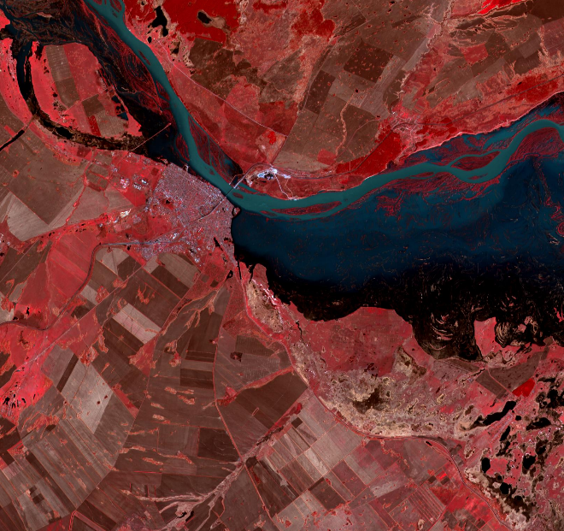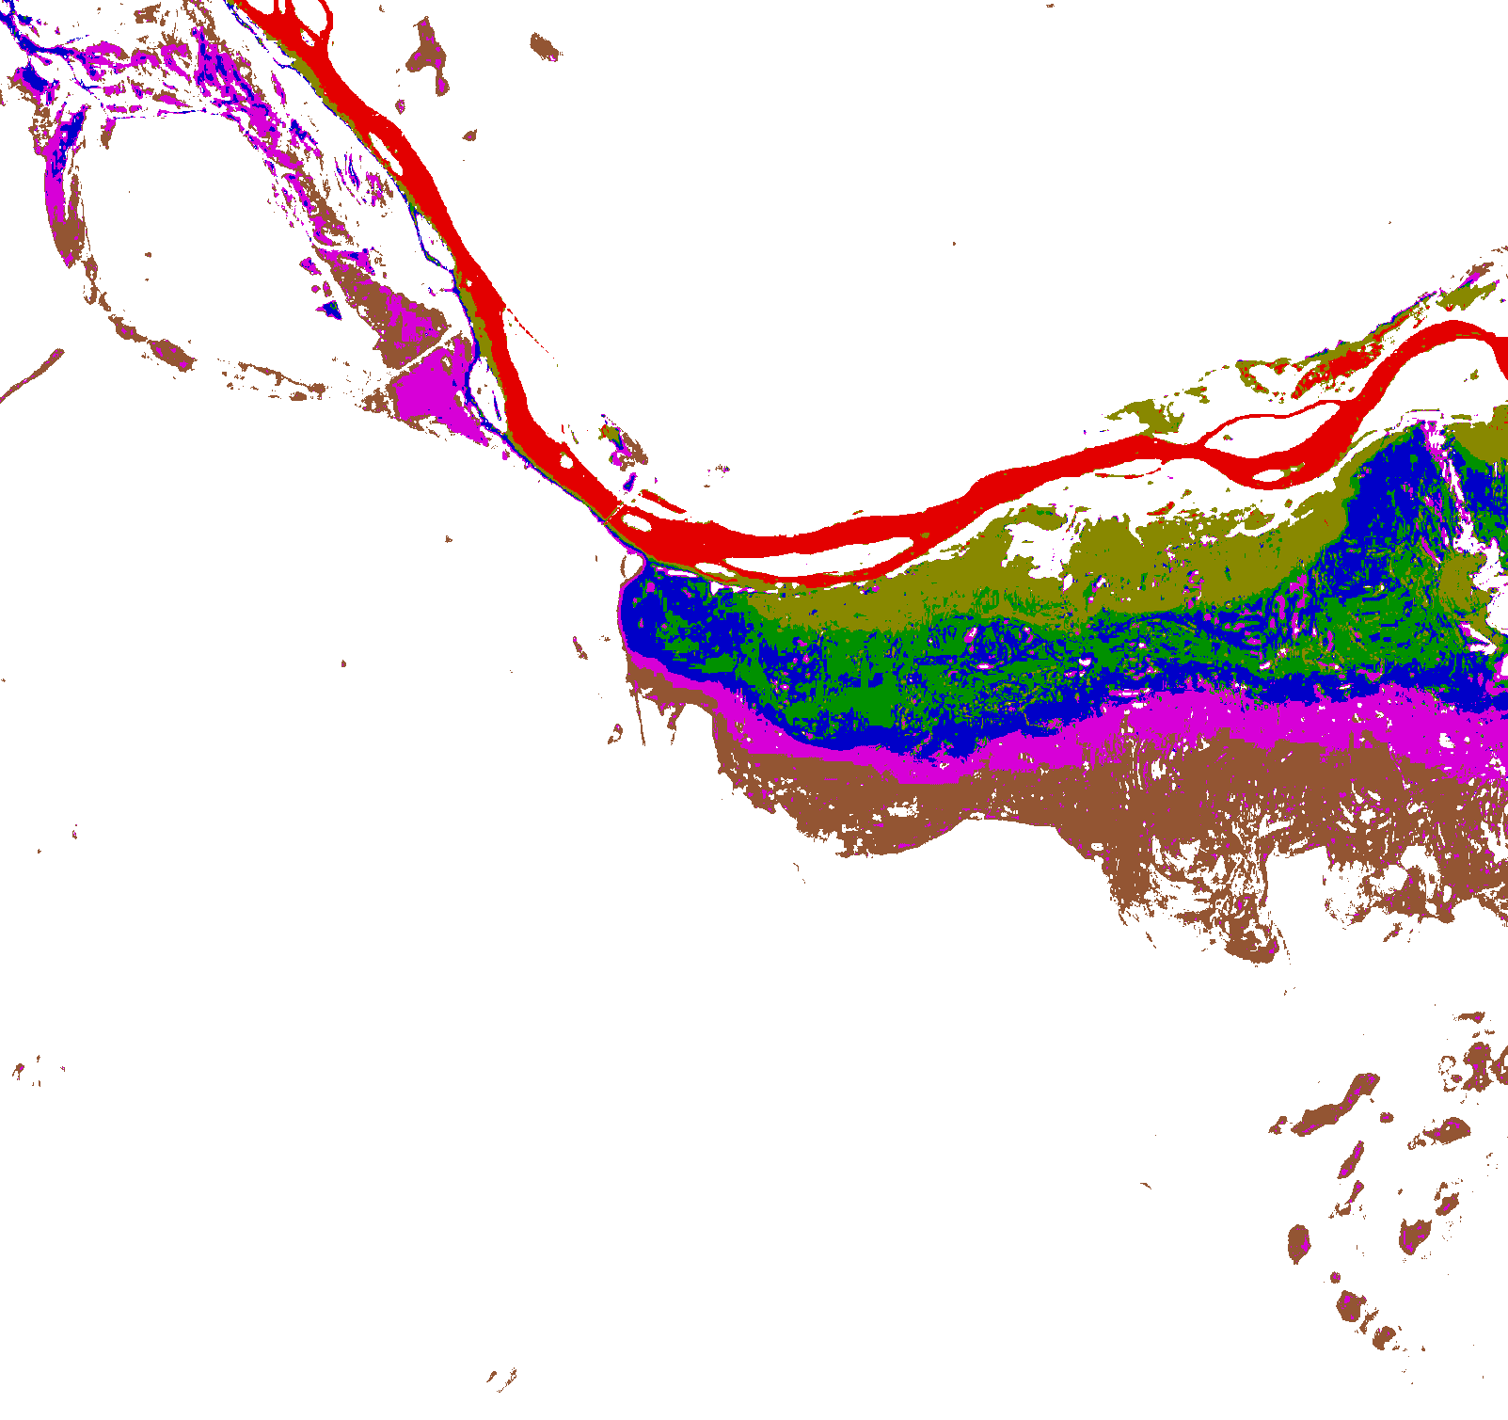
а) б)
Рис. 2. а) фрагмент снимка со спутника SPOT-4, 4.05.2011: паводковая ситуация в районе Камня-на-Оби; б) результат работы поэлементного классификатора: выделено 6 зон затопления.

Пример работы системы представлен на Рис. 2. Разработанная система может быть использован при анализе данных различной природы: это могут быть данные систем ДЗЗ, установленных как на космических спутниках, так и на разнообразных авиационных аппаратах.
Томографические алгоритмы для многоспекральных данных.
Многоспектральные данные в ПЭТ возникают в связи с прогрессом в технологиях детекторов, позволяющих регистрировать излучение в более широком диапазоне энергий. Выведены формулы площадей и объемов пересечений различных геометрических фигур, являющихся областями интегрирования и участвующих в прямой задаче томографии и интегральной геометрии. В зависимости от формы источника детектора в схеме сканирования этими фигурами являются полосы, цилиндры и другие. Полученные формулы использованы при создании новых алгоритмов реконструкции изображений по проекциям. Исследована геометрия сканеров, состоящих из двух и четырех пар линеек детекторов, используемых в позитронной эмиссионной томографии (ПЭТ), Рис. 3. Такие схемы просвечивания позволяют осуществить движение (сближение) пар линеек для плотного охвата объекта при сканировании органов малого таза, молочной железы или мелких животных. Это принципиально отличает такие специализированные прямоугольные сканеры от традиционных кольцевых, где диаметр области обследования жестко фиксирован (порядка одного метра).

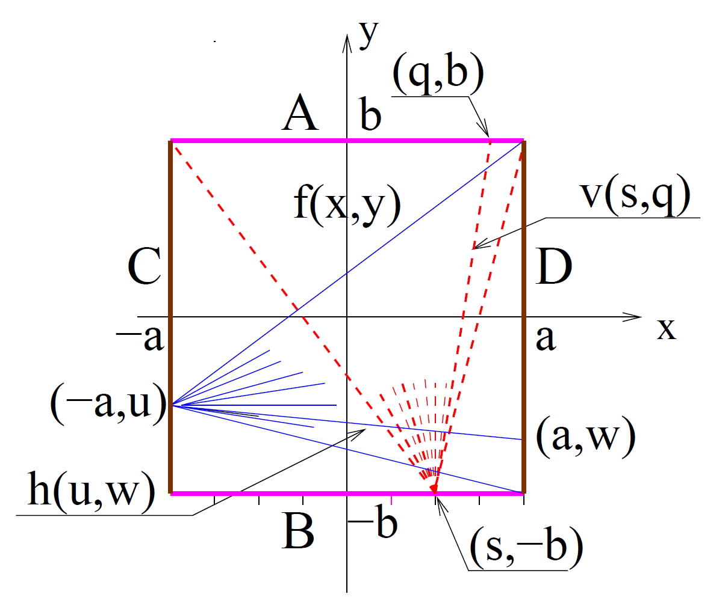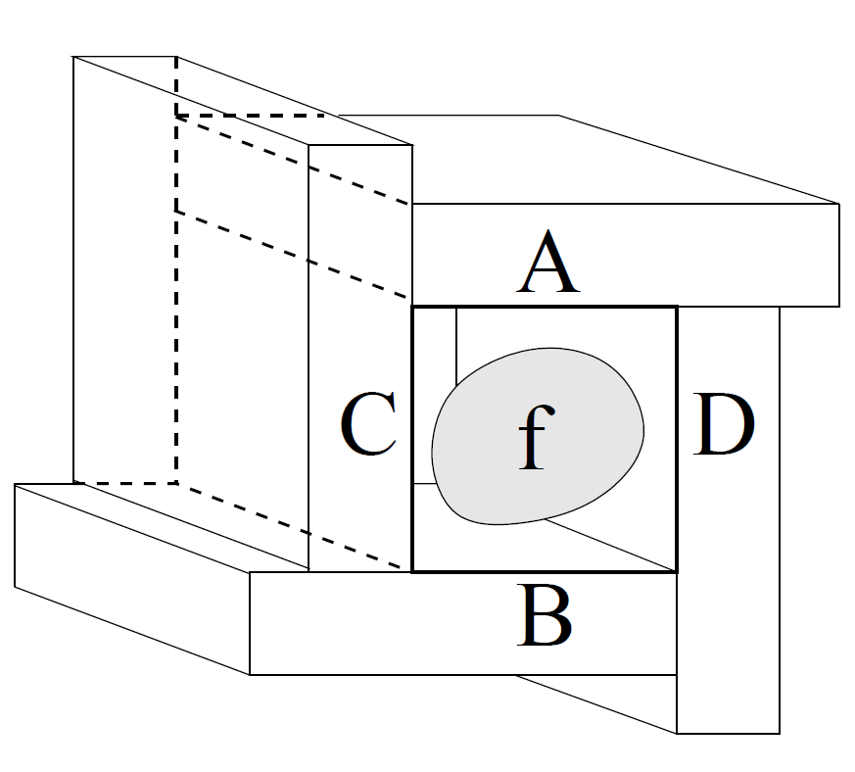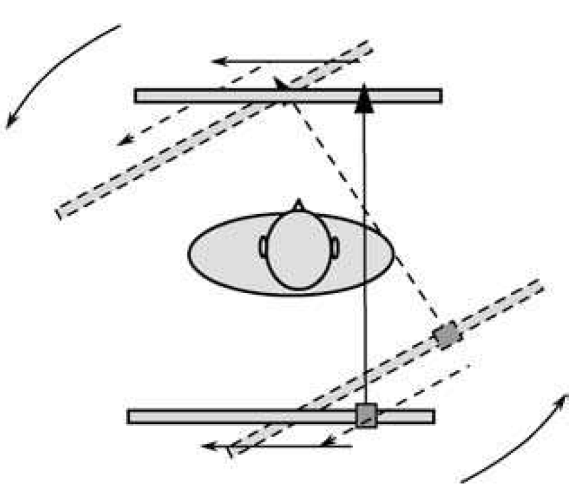
а) б) в)
Рис. 3. a) Геометрия сбора для двумерного случая двух пар линеек детекторов {A, B} и {C, D}; б) принцип динамического охвата объекта подвижными панелями детекторов; в) пара панелей детекторов с вращением 90°.

Получена система интегро-дифференциальных уравнений, описывающих прямую задачу для конкретных прямоугольных сканеров в терминах усеченного преобразования Гильберта (УПГ). Доказана возможность раздельного решения уравнений системы (факторизация системы), что приводит к набору задач меньшей размерности. Основанием реконструкции является недавний результат (2012 г.) А. Кацевича, позволяющий численно решить задачу Штурма-Лиувилля вычисления собственных функций усеченного преобразования Гильберта, с учетом фазовой информации. Проведены численные эксперименты на модельных данных с использованием пакета MATLAB. Результаты численного моделирования для двух пар линек детекторов представлены на Рис 4. Практическое применение данной работы возможно в лабораториях, использующих томографы в научных исследованиях.

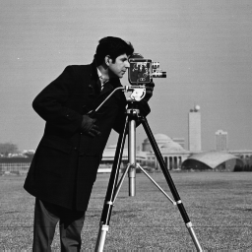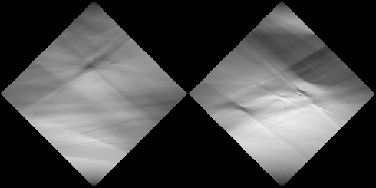
а) б)
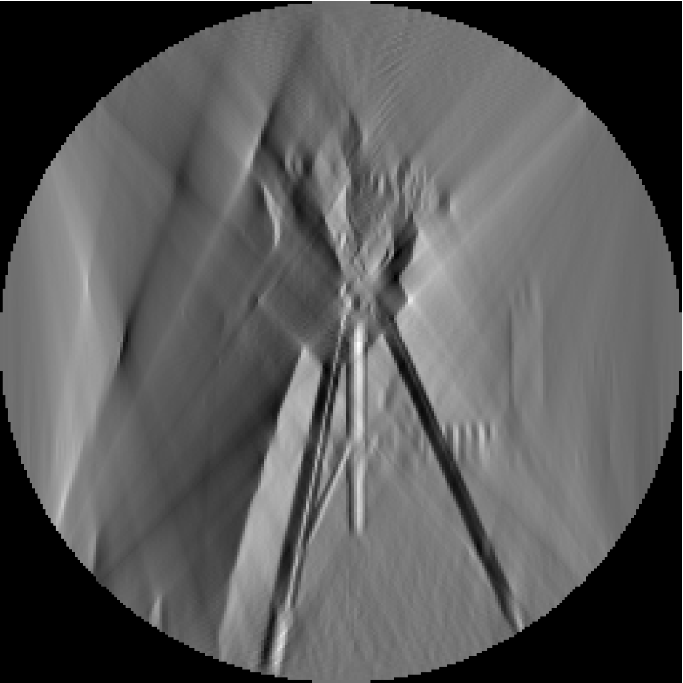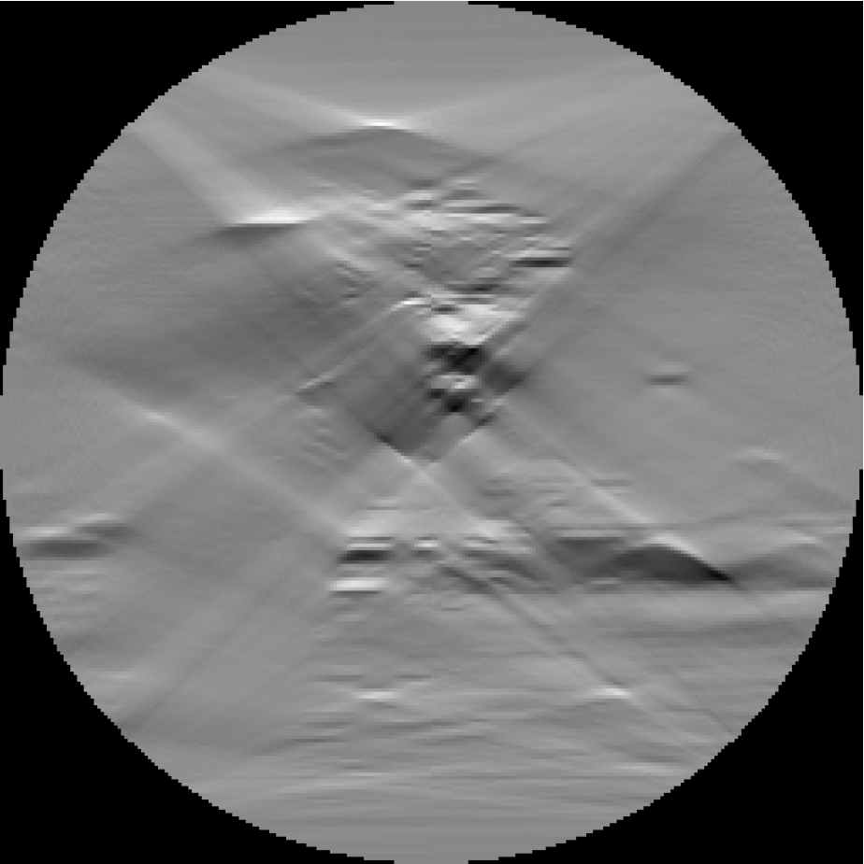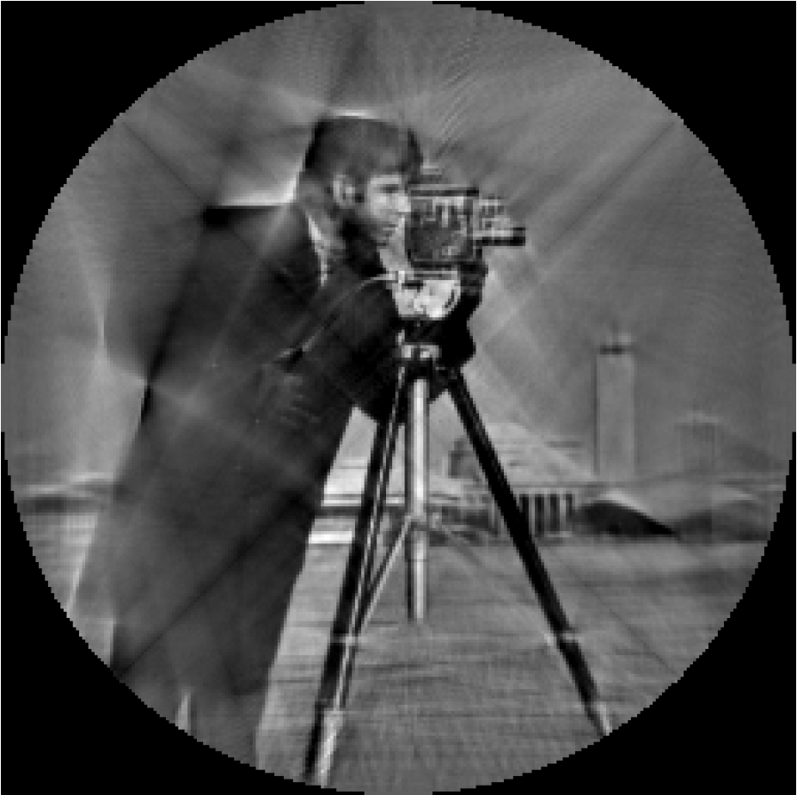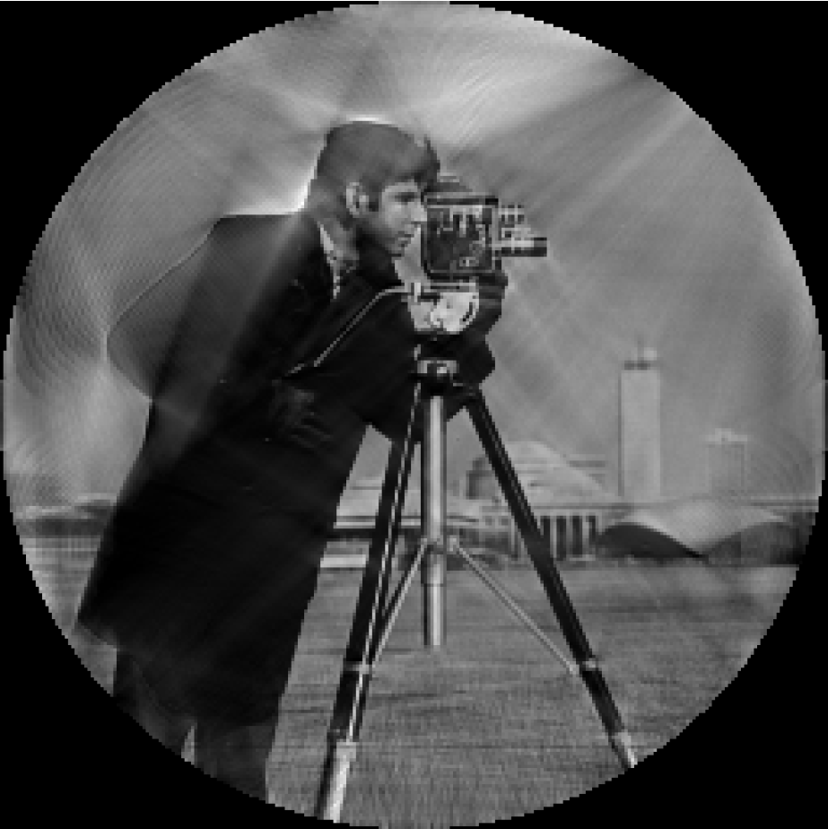
в) г) д) е)
Рис. 4. а) исходное изображение 256x256 пикселов; б) синограмма для двух пар линеек детекторов, каждая по 256 детекторов, и 256 углов сканирования; в) и г) раздельное решение системы интегро-дифференциальных уравнений прямой задачи для каждой из пар линеек; д) совместное решение системы для двух пар линеек; е) результат итеративной реконструкции по алгоритму Качмажа (для сравнения).

Публикации в 2020 году

- Anatoly S. Alekseev, Gennady M. Tsibulchik, Valery V. Kovalevsky and Andrey S. Belonosov. Elements of active geophysical monitoring theory. // Active Geophysical Monitoring (Second Edition). Elsevier, Chapter 1.1, 2020. P. 3-18. DOI:https://doi.org/10.1016/B978-0-08-102684-7.00001-7 ISBN: 978-008102684-7 (Scopus)
- Marat S. Khairetdinov, Valery V. Kovalevsky, Gulnara M. Shimanskaya, Galina F. Sedukhina and Alexander A. Yakimenko. Active monitoring technology in studying the interaction of geophysical fields. // Active Geophysical Monitoring. Elsevier (Second Edition), Chapter 3.3, 2020. P. 207-222. DOI: https://doi.org/10.1016/B978-0-08-102684-7.00010-8 ISBN: 978-008102684-7 (Scopus)
- Marat S. Khairetdinov, Gyulnara M. Shimanskaya. The nonlinear processes in active monitoring. // Active Geophysical Monitoring (Second Edition). Elsevier, Chapter 3.4, 2020. P. 223-241. DOI: https://doi.org/10.1016/B978-0-08-102684-7.00011-X ISBN: 978-008102684-7 (Scopus)
- Valery V. Kovalevsky, Boris M. Glinsky, Marat S. Khairetdinov, Alexey G. Fatyanov, Dmitriy A. Karavaev, Lyudmila P. Braginskaya, Andrey P. Grigoryuk and Tsyren A. Tubanov. Active vibromonitoring: experimental systems and fieldwork results. // Active Geophysical Monitoring (Second Edition). Elsevier, Chapter 1.3, 2020. P. 43-65. DOI: https://doi.org/10.1016/B978-0-08-102684-7.00003-0 ISBN: 978-008102684-7 (Scopus)
- Kulikov I., Chernykh I., Karavaev D., Genrikh E., Sapetina A., Protasov V., Serenko A., Nenashev V., Prigarin V., Ulyanichev I., Lomakin S. Simulating relativistic jet on the nks-1p supercomputer with intel broadwell computing nodes // Communications in Computer and Information Science, 2020, 1263 CCIS, стр. 224–236 DOI: 10.1007/978-3-030-55326-5_16 (Scopus)
- Kulikov, I., Chernykh, I., Karavaev, D., Protasov, V., Nenashev, V., Prigarin, V. The Numerical Simulation of Radial Age Gradients in Spiral Galaxies. // Communications in Computer and Information Science: 6th Russian Supercomputing Days, RuSCDays 2020; Moscow; Russian Federation; 21 September 2020 до 22 September 2020, V. 1331, стр. 365–374, ISSN: 18650929, ISBN: 978-303064615-8 DOI: 10.1007/978-3-030-64616-5_32 (Scopus)
- Kulikov I., Chernykh I., Karavaev D., Sapetina A., Prigarin V., Protasov V.and Ulyanichev I. The parallel & distributed code for numerical simulation of relativistic magnetohydrodynamics simulation // Journal of Physics: Conference Series, 2020, 1640(1), 012001. doi:10.1088/1742-6596/1640/1/012001 (Scopus)
- М.С. Хайретдинов, Д.А. Караваев, А.А. Якименко, А.Е. Морозов. Восстановление геофизических моделей упругих сред с применением нейронных сетей // Проблемы информатики. - 2020. - № 3 (48). - С. 60-69. - DOI: 10.24411/2073-0667-2020-10012. (ВАК, РИНЦ)
- M. S. Khairetdinov, D. A. Karavaev, A. A. Yakimenko, A. E. Morozov. Reconstruction of geophysical models of elastic media using neural nets// Problems of Informatics. 2020.  № 3 (48), 2020. P.60-69. eLIBRARY ID: 44132453 ISSN: 2073-0667 (ВАК, РИНЦ)
- А.А. Якименко, Д.А. Михайленко, А.И. Макфузова. Программное обеспечение для обнаружения границ на примере изображений сейсмического волнового поля / // Проблемы информатики = Problems of Informatics. - 2020. - № 2. - С. 37-47. - DOI: 10.24411/2073-0667-2020-10007 (ВАК, РИНЦ).
- Braginskaya, L.P., Grigoruk, A.P., Kovalevsky, V.V. Integration of knowledge and data in active seismology. // CEUR Workshop Proceedings. 2019. 2569, с. 6-12. ISSN: 16130073 (Scopus) (не вошла в отчет 2019 года)
- Собисевич Л.Е., Собисевич А.Л., Фатьянов А.Г. Длиннопериодные сейсмогравитационные процессы в литосфере. - М.: ИФЗ РАН, 2020. – 228 с. ISBN 978-91682-050-8 (РИНЦ)
- Алексеев А.С., Хайретдинов М.С. Научные и научно-технические проблемы обеспечения дальней передачи сейсмических сигналов на глубокопогруженные объекты. // В книге: Стратегическая стабильность России на море. К 40-летию Научного Совета РАН. Москва, 2020. С. 139-213. eLIBRARY ID: 42630320 ISBN: 978-5-94588-273-7 (РИНЦ)
- Фатьянов А.Г. Экспресс метод поиска нефтегазоперспективных объектов по промышленному разрезу с использованием регуляризации. Научно- технологический дайджест конференции по вопросам разведки и разработки месторождений нефти и газа на территории Восточной Сибири. Роснефть , 2020, с. 73-75. (ftp://pub:JLodY28h@80.240.33.69/20201208.rar).
- Kazantsev, I.G., Mukhametzhanova, B.O., Iskakov, K.T. et al. Detection of the Corner Structures in Images by Scalable Masks. // Journal of Applied and Industrial Mathematics. – 2020. – Vol. 14, P. 73–84. DOI: 10.1134/S1990478920010081, (Scopus Q3 EID: 2-s2.0-85082401756, РИНЦ).
- Kazantsev, I. G., Matej, S., Lewitt, R. M., Olsen, U. L., Poulsen, H. F., Yarovenko, I. P., & Prokhorov, I. V. Modeling and simulation of Compton scatter image formation in positron emission tomography. Journal of Inverse and Ill-Posed Problems, [20200052]. DOI: 10.1515/jiip-2020-0052, (Scopus Q3 EID: 2-s2.0-85094562581).
- Rusin E.V. Framework-based approach to implementation of high-performance image processing library // CEUR Workshop Proceedings. – 2019. – Vol. 2534, P. 183-188. (Scopus EID: 2-s2.0-85078522213). (в отчет 2019 года не вошла.)
- Казанцев И.Г., Мухаметжанова Б. О., Искаков К. Т. Алгоритм выделения угловых структур на изображениях с помощью масштабируемого иерархического детектора // Марчуковские Научные Чтения – 2019. Труды Международной конференции «Актуальные проблемы вычислительной и прикладной математики» Новосибирск, 01-05 июля 2019 г.– 2019. – С. 196-202 DOI: 10.24411/9999-016A-2019-10032, (РИНЦ). (В отчет 2019 года не вошла.)

Используемые источники

1. Алексеев А.С. и др. Активная сейсмология с мощными вибрационными источ-никами // Новосибирск: Филиал «Гео» Издательства СО РАН, 2004. 387 с.
2. Karavaev D. A., 2009. Parallel implementation of the method of numerical simulation of wave fields in three-dimensional models of inhomogeneous media. Bulletin of the Nizhny Novgorod State University named N.I. Lobachevsky. № 6 (1), p. 203–209 [in Russian].
3. Karavaev D., Glinsky B., Kovalevsky V., 2015. A technology of 3D elastic wave propagation simulation using hybrid supercomputers // CEUR Workshop Proceedings of the 1st Russian Conference on Supercomputing —Supercomputing Days Moscow, Russia, September 28-29, p. 26–33.
4. Kovalevskiy V., Chimed O., Tubanov Ts., Braginskaya L., Grigoruk A., Fatyanov A., 2017. Vibroseismic sounding of the Earth’s crust on the profile Baikal–Ulaanbaatar. Proceedings of the International Conference on Astronomy & Geo-physics in Mongolia 2017, p. 261–265.
5. Гуляев В.Т., Кузнецов В.В., Плоткин В.В., Хомутов С.Ю. Генерация и распространение инфразвука в атмосфере при работе мощных сейсмовибраторов. Изв. АН СССР: Физика атмосферы и океана, 2001, т.37, №3, С.303-312.
6. M. S. Khairetdinov, S. A. Avrorov, G. M. Voskoboinikova, and G. F. Sedukhina, “Estimation of Seismic-Acoustic Effects of Technogeneous Explosions by Using Seismic Oscillators,” Tekhnologii Seismorazvedki No. 2, 98–105 (2012).
7. M. S. Khairetdinov, V. V. Kovalevsky, G. M. Voskoboinikova, and G. F. Sedukhina, “Estimation ofMeteodependent Geo-Ecological Risks from Explosions by Using Seismic Oscillators,” Tekhnologii Seismorazvedki No. 3, 132–138 (2016).
8. G. Mikhailenko and A. A. Mikhailov, “Numerical Modeling of Seismic and Acoustic-Gravity Waves Propagation in an ‘Earth-Atmosphere’ Model under Presence of Wind in the Air,” Numer. Analysis and Applications 7 (2), 124–135 (2014).
9. Komatitsch and J. Tromp, “A PerfectlyMatched Layer (PML) Absorbing Condition for the Second-Order ElasticWave Equation,” Geophys. J. Internat. No. 154, 146–153 (2003).
10. D. A. Karavaev, B. M. Glinsky, and V. V. Kovalevsky, “A Technology of 3D Elastic Wave Propagation Simulation Using Hybrid Supercomputers,” in CEUR Workshop, Proceedings of 1st Russian Conference on Supercomputing Days, Vol. 1482, pp. 26–33 (2015).
11. Alekseev, A.S., Chichinin, I.S., Korneev, V.A., 2005. Powerful low-frequency vibrators for active seismology. Bulletin of the Seismological Society of America 95, 1–17.
12. Fatyanov A.G., Terekhov A.V., 2011. High-performance modeling acoustic and elastic waves using the Parallel Dichotomy Algorithm. J. Comp. Phys. Vol. 230. 1992–2003.
13. Ковалевский В.В., Фатьянов А.Г., Караваев Д.А. Верификация скоростных моделей земной коры Байкальского региона, построенных по данным экспериментов BEST и PASSCAL // Интерэкспо Гео-Сибирь. 2016. Т. 4. № 2. С. 3–7].
14. Kovalevsky, V.V., Braginskaya, L.P., Grigoryuk, A.P., 2016. An information technology of verification of Earth's crust velocity models. // 13th Intern. Scientific-Technical Conf. APEIE 2016 — Proceedings, Vol 2, p. 443–446:
15. Mordvinova V. V. and Artemyev A. A., 2010. The three-dimensional shear velocity structure of lithosphere in the southern Baikal rift system and its surroundings. Russian Geology and Geophysics, vol. 51, Issue 6, June 2010, p. 694–707.
16. Татьков Г.И., Тубанов Ц.А., Базаров А.Д., Толочко В.В., Ковалевский В.В., Брагинская Л.П., Григорюк А.П. Вибросейсмические исследования литосферы Байкальской рифтовой зоны и сопредельных территорий. // Отечественная геология. – 2013.– №3. – С. 16-23
17. Alekseev A.S., Glinsky B.M., Kovalevsky V.V., Khairetdinov M.S. Active vibromonitoring: experimental systems and fieldwork results. Handbook of Geophysical Exploration: Seismic Exploration Active geophysical monitoring, Elsevier Science. 2010. P. 55-71.
18. Braginskaya L.P., Grigoruk A.P., Kovalevsky V.V. Scientific information system "Active seismology" for complex geophysical research // Vestnik KRAUNC. Earth Sciences. 2015. no. 1. Issue No. 25. P. 94-98.
19. Zagorulko Yu.A., Borovikova O.I. Information model of the portal of scientific knowledge // Information Technologies. 2009. no. 12. P. 2-7.
20. Yury Zagorulko, Galina Zagorulko, “Ontology-Based Technology for Development of Intelligent Scientific Internet Resources. Intelligent Software Methodologies, Tools and Techniques,” in Proceedings of the 14th International Conference, SoMet 2015, vol. 532, Springer International Publishing Switzerland 2015, pp. 227–241
21. Blostein S.D. and Huang T.S. Detecting small moving objects in image sequences using sequential hypothesis testing // IEEE Transaction on signal processing. 1991. Vol. 39, No. 7. Pp. 1611-1629.
22. Florescu L., Markel V.A., Schotland J.C. Nonreciprocal broken ray transforms with applications to fluorescence imaging // Inverse Problems, 2018. Vol. 34, P. 094002.
23. Harris C., Stephens M. Combined Corner and Edge Detector // Proc. of the 4th Alvey Vision Conf. – Manchester, UK, 1988. – P. 147–151.
24. Jain, A.K. (2010) Data Clustering: 50 Years beyond K-Means. Pattern Recognition Letters, 31, 651-666.
25. Larocque D. Wilcoxon signet-rank test for cluster correlated date. In Statistical Modeling and Analysis for Complex Data Problems. Duchesne P. and Remillard B. (eds.) 309-323. New York: Springer. 2005.
26. Plaza, A., and Chang, C.-I. 2007. High Performance Computing in Remote Sensing, CRC Press, Boca Raton FL.
27. Rusin E.V. SSCCIP – A Framework for Building Distributed High-Performance Image Processing Technologies In: Malyshkin V. (ed.) Parallel Computing Technologies, 11th International Conference PaCT 2011 Proceedings, Kazan, Russia, September 19-23, 2011. Lecture Notes in Computer Science, Vol. 6873. – Springer-Verlag, Berlin Heidelberg New-York, 2011. – P. 467-472.
28. Rusin E.V. Object-Oriented Parallel Image Processing Library In: Malyshkin V. (ed.) Parallel Computing Technologies, 10th International Conference PaCT 2009 Proceedings, August 31-September 4 2009, Novosibirsk, Russia. Lecture Notes in Computer Science, Vol. 5698. – Springer-Verlag, Berlin Heidelberg New-York, 2009. – P. 344-349.
29. Асмус В.В., Бучнев А.А., Кровотынцев В.А., Пяткин В.П., Салов Г.И. Комплекс программного обеспечения PLANETAMONITORING в прикладных задачах дистанционного зондирования Автометрия. 2018. Т. 54. № 3. С. 14-23.
30. Бакут П.А., Выгон В.Г., Шаргородский В.Д., Шумилов Ю.П. Статистический синтез оптимального алгоритма обнаружения космических объектов при наблюдении в оптическом диапазоне // Радиотехника и электроника. 2009. Т. 54. № 8. С. 974-985.
31. Бучнев А.А., Пяткин В.П., Русин Е.В. Распределенная высокопроизводительная обработка данных дистанционного зондирования Земли // Исследование Земли из космоса – 2007. – №4. – С. 34-38.
32. Козловский А. Н. Детектор угловых точек на основе аппроксимации контуров объектов изображения // Информатика. – 2010. – Т. 28, № 4. – С. 36–47.
33. Рао С.Р. Линейные статистические методы и их применения. М.: Наука, 1968. 547 с.
34. I.G. Kazantsev, U.L. Olsen, H.F. Poulsen and P.C. Hansen A spectral geometric model for Compton single scatter in PET based on the single scatter simulation approximation // Inverse Problems, V. 34 (2018), Article ID 024002.
35. A. Katsevich Singular value decomposition for the truncated Hilbert transform // Inverse Problems, V. 26 (2010), article ID 115011.
36. Gardner, R.J., Geometric Tomography, Cambridge University Press, Cambridge, UK, 2nd ed., 2006.
37. Асмус В.В., Бучнев А.А., Пяткин В.П. Контролируемая классификация данных дистанционного зондирования Земли // Автометрия, 2008, т. 44, № 4. Стр. 60 – 67.
38. Ту Дж., Гонсалес Р. Принципы распознавания образов. М.: Мир, 1978.
39. Marques de Sa J.P. Pattern Recognition: Concepts, Methods and Applications. Berlin-Heidelberg: Springer-Verlag, 2001.
40. Uspensky A.B., Rublev A.N., Rusin E.V., and Pyatkin V.P. A Fast Radiative Transfer Model for the “Meteor-M” Satellite-Based Hyperspectral IR Sounders // Izvestiya, Atmospheric and Oceanic Physics. – 2014. – Vol. 50, No. 9. – P. 968-977.
ЗАКЛЮЧЕНИЕ
Все поставленные в проекте задачи выполнены полностью. Полученные научные результаты соответствуют мировому уровню.

